

VY_12_INOVACE_02_Člověk a příroda_11_
Ostrovní safari

Název: | Ostrovní safari
Škola: | Základní škola a mateřská škola Hazlov, okr.Cheb
Autor: | Ing.Hana Martínková
Ročník: | 2.stupeň
Tematický okruh, předmět: | Čtenářská a informační gramotnost  Člověk a příroda
Datum: | Srpen 2012
Anotace: | Text je určen žákům 2.stupně, předmět zeměpis, část zajímaví živočichové žijící na ostrovech.
Číslo projektu: | CZ.1.07/1.4.00/21.0660
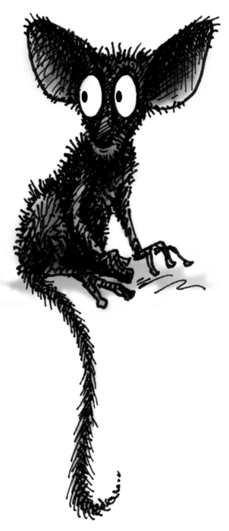

Ksukol ocasatý

Ahoj lidi, zdraví vás Ranař. Vítám vás na divokém ostrovním safari. Dávám vám slovo na to, že celou dobu pojedeme nefalšovanou divočinou. Než ale vyrazíte, tak byste měli vědět pár věcí. Většina divokých zvířat, která potkáme, by neublížila ani mouše. Vlastně jsou plachá, citlivá a zvyklá mít své ostrovy jenom pro sebe. Takže vás prosím – nedělejte moc hluku ani zbytečně rychlé pohyby. Přece je nechceme všechny vyplašit, ještě než si stačíte udělat pár hezkých fotek na památku.
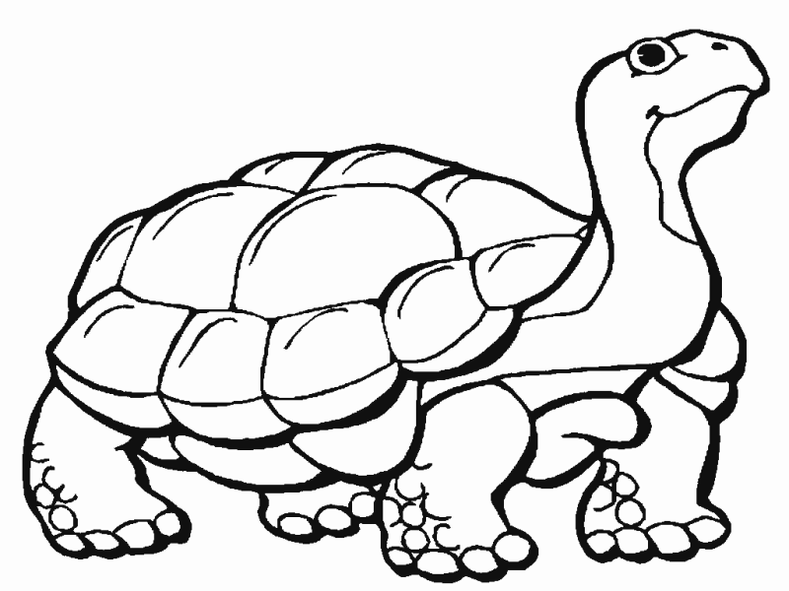
- Želva sloní
Výskyt : Galapágy
Vzhled : obrovská želva, může dorůst délky 1,5 metru a váží pak čtvrt tuny.

Tyhle želvy byly kdysi tak hojné, že návštěvníci ostrovů tvrdili, že můžou poskakovat z jednoho krunýře rovnou na druhý a urazit tak značnou vzdálenost. Vůbec se při tom nemuseli dotknout země! Kdysi je však mořeplavci vybíjeli ve velkém pro maso a skoro je vyhubili. Představte si, že je nakládali ŽIVÉ do podpalubí lodí, obraceli na záda a nechávali je tam celé týdny živořit. Udržovali si tak zásoby čerstvého masa – něco jako oživlé želví konzervy. Bylo to strašlivě kruté. Obzvláště když si představíte, že v přírodě by se taková želva mohla dožít požehnaného věku 200 let.
Copak pane? Ne, nedovolujeme návštěvníkům, aby je krmili. Normálně jedí všechny možné plody i rostliny, ale moc vybíravé nejsou. Kdyby měli hlad a šanci, tak vám spořádají, na co se podíváte – včetně stanů a oblečení. Pozor, madam, držte si pevně ten klobouk ... . No jo, zase pozdě!

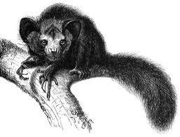
- Ksukol ocasatý
Výskyt : Madagaskar
Vzhled : Vypadá jako vítěz soutěže v upotřebení části těl různých zvířat. Akorát že jsou všechny ty podivné části těla doopravdy jeho. Dorůstá asi tak velikosti domácí kočky, uši má jako netopýr, dlouhé řezáky se podobají králičím a dlouhý huňatý ocas zase připomíná ohon lišky.

Chápu, že to pro vás není zrovna to pravé, ale mně se tohle zvířátko strašně líbí. Patří do skupiny živočichů zvaných lemuři, kteří žijí jenom na Madagaskaru. Ale psssst! Buďte prosím opravdu zticha. Ksukolové jsou strašně plaší a vylézají jenom v noci. Po zbytek času sedí v úkrytu na stromě a skrývají se. Takže tu možná budeme muset chvilku zůstat. Zatímco budeme čekat, povím vám pár podivných, ale pravdivých podrobností. Ksukolové mají na každé přední noze jeden prodloužený hubený prst, který vypadá jako uschlá větvička. Uhodnete, na co ho potřebují? No, vyšťourávají jím larvy hmyzu schované pod kůrou stromů. Bohužel už dnes v přírodě moc ksukolů nežije. Lidé kácejí jejich pralesní domov, a navíc je domorodci zabíjejí, protože věří, že mají ďábelské schopnosti. Tak se všichni probuďte! Přece nechcete usnout a propásnout je – no ne!

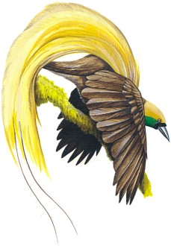
- Rajky
Výskyt : Austrálie
Vzhled : dorůstají přibližně velikosti straky, ale jsou mnohem vyparáděnější. Samci mají na hlavách a ocasech dlouhá, pestře zbarvená pera. Když lidé tyhle nádherné ptáky viděli poprvé, nemohli uvěřit svým očím. Podle jejich krásy si mysleli, že přilétli rovnou z ráje. A tak přišly ke svému nebeskému jménu.

Teď si všichni připravte foťáky. Čeká vás skvělé představení. Tihle krásní ptáci se rádi předvádějí. Stejně jako někteří lidé, již se při speciálních příležitostech oblékají do parádních šatů, se i samečkové rajek fintí, aby přilákali partnerky. Posadí se na větev, naparují se a ukazují své přepychové opeření. Není divu, že se z toho okolním samičkám podlamují kolena. Samec s nejkrásnější výzdobou také většinou dámu svého srdce uloví.

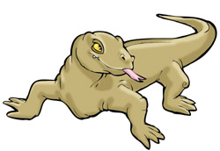
- Varan _ _ _ _ _ _ _ _
Výskyt : Indonésie
Vzhled : tahle obluda je skutečně ještěr, ale určitě se nepodobá ještěrkám, které znáte. Je to největší ještěr světa s délkou těla kolem tří metrů, dýkovitými drápy, korálkovitýma očima a tlamou plnou špičatých zubů. A to ani nemluvím o rozeklaném jazyku dlouhém jako dětská paže.

Tihle obrovští ještěři mají hrozivé stolovací návyky. Živí se většinou kuřaty, prasaty a kozami. Je jim přitom úplně jedno, jestli jsou mrtvé nebo živé. Loví takhle : číhají v lese u cesty a čekají, až půjde jejich oběd kolem. Pak vyskočí, zakousnou se do oběti a roztrhají ji na kusy. Dost drsné ! Navíc dokážou otevřít hubu tak, že spolknou kozu – VCELKU! Tomu říkám široký úsměv.
Je vám dobře pane? No ano – vám vzadu. Jste nějaký zelený.

Úkoly :

- Jaké je druhové jméno živočicha žijícího v Indonésii? Nevíš? Křížovka ti pomůže.

Ksukol ocasatý žije na ostrově ....
Varan je z ......
Ksukol patří do skupiny ...
Dokážou otevřít hubu tak,že spolknou ...

Mořeplavci nakládali živé želvy do ...
Ostrovní ...
Pták vyskytující se v Austrálii...
Poskakovat z jednoho ..... na druhý

- Jak přišly rajky ke svému jménu?

- Ksukolové ocasatí mají jeden hubený prodloužený prst. K čemu ho používají?

- Co k čemu patří? Spoj vhodné trojice.
Varan _ _ _ _ _ _ _ _ | netopýr | klobouk
Rajka | koza | Indonésie
Ksukol ocasatý | 200 let | ráj
Želva sloní | straka | plachost

- Dnes již ksukolů ocasatých moc nežije. Co je důvodem?

- Kteří živočichové kromě výše uvedených žijí na zmiňovaných ostrovech ? Můžeš použít atlas, encyklopedii, internet.

Indonésie :

Madagaskar :

Austrálie :

Galapágy :

Metodický list
Materiál je určen pro žáky 2.stupně – oblast Člověk a příroda, část zeměpis – světové ostrovy. Uvedený text se týká živočichů,kteří na těchto ostrovech žijí.
Žáci si přečtou společně nebo samostatně krátké úryvky z knihy Děsivý zeměpis – Divoké ostrovy, str. 56 – 58. Individuálně zodpoví uvedené otázky – správné odpovědi zjistí vyluštěním křížovky, četbou textu, prací s atlasem.
Mezipředmětový vztah : zeměpis - přírodopis
Řešení :
1)
M | A | D | A | G | A | S | K | A | R |  |  |  |  | Ksukol ocasatý žije na ostrově ....
 |  |  |  | I | N | D | O | N | E | S | I | E |  | Varan je z ......
 |  |  |  |  | L | E | M | U | Ř | I |  |  |  | Ksukol patří do skupiny ...
 |  |  |  |  |  | K | O | Z | U |  |  |  |  | Dokážou otevřít hubu tak,že spolknou ...
 |  |  |  |  | P | O | D | P | A | L | U | B | Í | Mořeplavci nakládali živé želvy do ...
 |  |  |  |  |  |  | S | A | F | A | R | I |  | Ostrovní ...
 |  |  |  | R | A | J | K | A |  |  |  |  |  | Pták vyskytující se v Austrálii...
 |  |  | K | R | U | N | Ý | Ř | E |  |  |  |  | Poskakovat z jednoho ..... na druhý

2) Rajky jsou krásní ptáci, lidé, když je uviděli, mysleli si, že přiletěli z ráje, a dali jim jméno rajka

3) Vyšťourávají jím larvy hmyzu schované pod kůrou stromů.

4)
Varan komodský | netopýr | klobouk
Rajka | koza | Indonésie
Ksukol ocasatý | 200 let | ráj
Želva sloní | straka | plachost

5) Kácení jejich pralesního domova, navíc je vybíjejí i domorodci z důvodu jejich víry – ďábelské bytosti.

6) Indonésie - tygři, nosorožci, orangutani, sloni, leopardi
Madagaskar - lemuři, bodlíni (podobni ježkům), fossy, chameleóni
Austrálie - ptakopysk, ježura, klokani, koala, emu, ledňáci, dingo
Galapágy - leguáni, tučňáci, delfíni, velryby, albatrosy, pelikáni, ...

Použitý materiál
Děsivý zeměpis – divoké ostrovy, Anita Ganeriová, str. 60 - 67
Obrázky :
http://24.media.tumblr.com/tumblr_ltbwt4fh3z1qzebpao1_500.gif ksukol ocasatý–úvodní list
http://www.i-creative.cz/wp-content/uploads/2008/06/omalovanka-zelva.gif želva - list 2
http://t2.gstatic.com/images?q=tbn:ANd9GcSrRyFtqRT0MlBdQ7KCAVFzwRsZPdYHwqGmi6XKS7NBNqD0m1dZ&t=1 ksukol ocasatý - list 2
http://leccos.com/pics/pic/rajka.jpg rajka - list 3
http://bestclipartblog.com/clipart-pics/komodo-dragon-clipart-3.jpg varan komodský - list 3

